

13 декабря, 01:29 / [Мнения](https://www.vedomosti.ru/opinion)

**«Иов»: за что страдаем**

*Валерий Фокин поставил в Александринке Книгу Иова из Ветхого Завета*



[**Наталья Витвицкая**](https://www.vedomosti.ru/authors/984132-natalya-vitvitskaya) , критик

Президент Александринского театра Валерий Фокин представил очищающий спектакль-размышление о причине человеческих страданий. Попасть на него сейчас трудно, но нужно. Без сомнений, это один из самых главных спектаклей сезона.

Фокин никогда не делал ставку исключительно на выразительность и буржуазность театральных зрелищ, его всегда волновала потаенность и глубина человеческих мыслей и состояний. Будучи режиссером-исследователем, он легко включал в ткань своих постановок эксперименты в русле театральных систем Арто и Гротовского. Напомним, центром в эстетике «бедного театра» Гротовского был актер-человек, выходящий на встречу со зрителем. «Театр жестокости» Арто отводил центральную роль телесному и чувственному резонансу всех участников действия, речь перестала быть основным средством выразительности. Спектакль «Иов» смотрится апогеем этих влияний.

В случае с этим спектаклем Фокин радикален и смел во всем, включая выбор темы. Книга Иова – одна из так называемых учительных книг, подразумевающих жизненное наставление: пути к Богу неисповедимы и безвинные страдания могут быть одним из них. Перед нами история праведника, подвергшегося жестоким испытаниям со стороны Бога, которому он служил и в которого беззаветно верил. Сатана предлагает испытать Иова, чтобы доказать: страдания без причины заставят человека отказаться от Господа. Страшную проверку Иов походит, несмотря на то что все его друзья и жена умоляют проклясть Вседержителя и тем самым прекратить мучения.

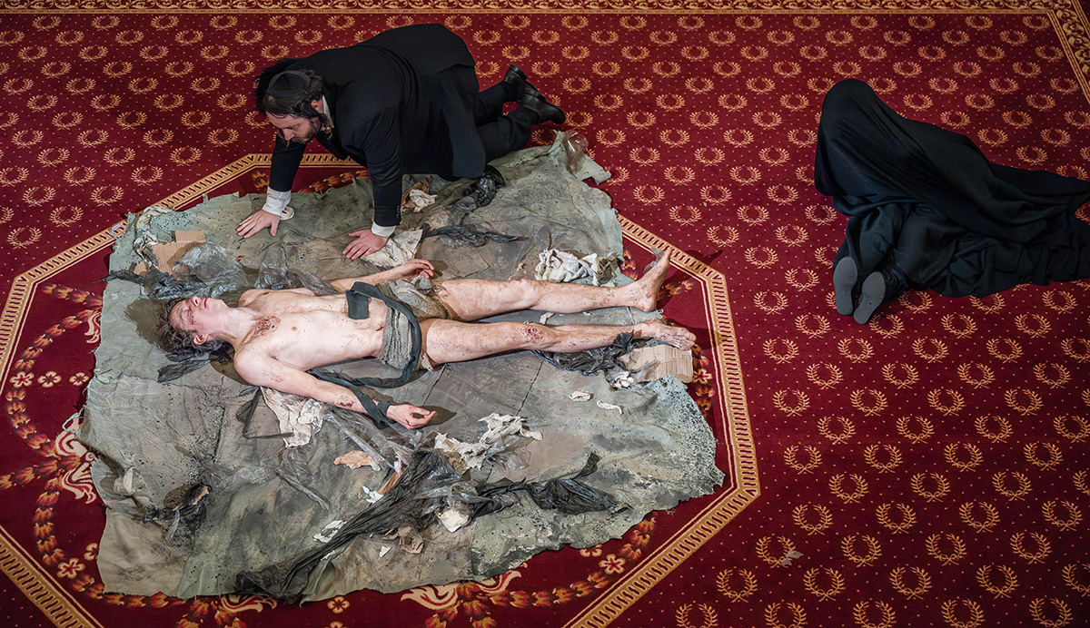

*Пресс-служба Александринского театра*

Этот библейский текст о первопричинах зла и горя написан сложным высокопоэтическим языком. Но Фокин не только не упрощает его, но частично оставляет текст на древнееврейском. Так обозначенная (вслед за Гротовским) позиция зрителя – свидетеля происходящего становится еще очевиднее. Это попытка возврата к истокам театра, возрождение его ритуальных основ, полного погружения в предложенную реальность. Не случайно сцена в этом спектакле – самый центр Царского фойе. 50 стульев выставлены вокруг «лобного места», где Иов публично мучается.

Вообще физическое действие очень важно в этом спектакле. Фокин добивается от актеров первобытной экспрессии. Иов в исполнении Ивана Ефремова бьется в болевой истерике, выплевывает слова, истошно кричит, воет, стонет – все это часть сложной звуковой партитуры спектакля, которая включает в себя специально сочиненную музыку композитора Ивана Волкова, а также «глас Бога» (его озвучивает ведущий артист труппы Александринского театра Николай Мартон), вопли жены Иова в исполнении артистки Дарьи Ванеевой и его друзей. Последних изображает один артист – Александр Поламишев. Экстатическое актерство подразумевает предельную концентрацию телесных аффектов и речевой «надрыв». Все три актера работают именно так.

У этого спектакля, втягивающего зрителя в метафизические глубины библейской истории, как будто бы есть собственное магнитное поле. Не путать с трансовым эффектом (несмотря на обостренное восприятие всех участников действия, все сыграно очень тщательно и точно). «Иов» выводит зрителя за пределы его собственного психологического мира и привычных ожиданий, принуждая реагировать на происходящее. Но смотреть на мучения человека на расстоянии вытянутой руки и одновременно пытаться удержать психологическое равновесие оказывается невозможным. Поэтому спектакль и производит такой всесокрушающий очистительный эффект. После него выходишь, как после молитвы или исповеди. Пространство Царского фойе также работает на эту идею. Своды напоминают церковные, из высоких окон всегда неожиданно (жалюзи то поднимаются, то опускаются) льется «божественный свет». Не сбросить со счетов и общую, подсознательно считываемую «святость» пространства.

Выводы каждый делает сам, никакого морализаторства или нарочитости в спектакле Фокина нет. Есть вопросы: почему страдает человек, есть ли в этом смысл, только ли через страдания можно выйти к свету. Одна постановка именно таких вопросов в сегодняшнем театре вызывает восхищение и благодарность. А внятное и мощное режиссерское решение и несомненный актерский подвиг – восхищение и благодарность вдвойне.